Chers parents et mes chers élèves,
Si vous désirez m’envoyer des photos du travail que vous faites sur ma boite mail n’hésitez pas.
Visio l’après-midi.
Voici le travail du Mercredi 27 mai :
Rituels : sur le cahier vert
Vocabulaire : Fais un dessin illustrant les expressions suivantes et essaye d’expliquer ce qu’elles signifient :

- Poser un lapin. Ne pas venir au rendez-vous.
- Avoir un coup de foudre. Etre éperdument amoureux.
- Avoir une mémoire d'éléphant. Avoir beaucoup de mémoire
Calculs : à poser et à résoudre sur le cahier vert
Cm1  2 563 800 + 1 456 923 = 4 020 723  456 285 / 5 = 91 257  563 259 – 330 526 = 232 733 | Cm2  456 259 + 245 956 + 56 924 + 4 529 + 429 =  764 097  236 982 x 408= 96 688 656  366 259 – 269 533 = 96 726

Anglais : Réécouter la chanson de l’alphabet en anglais afin de le mémoriser : https://www.youtube.com/watch?v=4_hgFcLM9Rg
Ecouter la bande sonore et écrire les lettres que je dicte : (les lettres signifient un mot)
HAMBURGER
Dictée
Mots de la semaine pour mercredi 27 mai :

le monument, la victoire, une statue, un dieu, une déesse, la proue, un bateau, une œuvre, la bataille, un vol, la guerre, la divinité, un tissu, un manteau, le corps, le vent, composer, ailer, tailler, commander, représenter, déployer, habiller, blanc, gris, fin, alors, surement, très, en train de

Géographie
Consommer de l’électricité : répondre aux questions puis lire et apprendre le bilan.
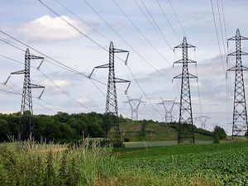
3) Que voit-on sur cette photo ?
des pylones électriques

4) A quoi servent-ils ?
Ils servent à conduire les lignes de hautes
Tensions électriques.

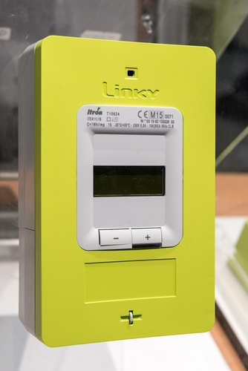
5) Cette photographie représente un compteur électrique.
Chacun en a un chez lui. A quoi sert-il ? Il permet de connaître la consommation des maisons afin de pouvoir établir une facture d’électricité.

